Dossier de conception général
Dolibarr ERP CRM

Introduction
Ce document est le dossier de conception général du logiciel Dolibarr. Il est adapté à la version majeur 22.0 du logiciel ainsi qu’à toutes ces versions mineurs labellisées 22.0.x

Révisions du document

Libellé de révision | Version révision | Date | Version Dolibarr
Version initiale | 1.0 | Avril 2025 | 22.0
Le contenu de ce document est sous licence CC-By-SA

Table des matières
Introduction 1
1 – Présentation générale du logiciel 3
1.1 Objectifs du logiciel 3
1.2 Typologie des utilisateurs cibles 4
1.3 Périmètre du projet et modules disponibles 5
1.4 Modules concernés par la fonction de caisse 5
1.5 Périmètre fonctionnel visé par la certification 6
2 – Description fonctionnelle globale 7
2.1 Gestion des ventes et factures 7
2.2 Paiement et encaissement 8
2.3 Remises, avoirs et remboursements 9
2.4 Exportation et conservation des données 9
3 – Processus métiers opérationnels 10
3.1 Processus de vente classique (B2B/B2C) 10
3.2 Processus d’encaissement et règlements 13
3.3 Processus de vente via le point de vente (POS) 14
3.4 Gestion des retours, avoirs et remboursements 15
3.5 Clôture comptable et export des données 16
4 – Sécurité, journalisation et traçabilité 16
4.1 Mécanismes de journalisation 16
4.2 Traçabilité des actions utilisateur 16
4.3 Gestion des droits et sécurité d’accès 17
4.4 Inaltérabilité des données validées 17
4.5 Archivage et stockage sécurisé 17
5 – Conformité légale et fiscale 18
5.1 Respect des obligations fiscales 18
5.2 Tableau de correspondance des exigences LNE et de leur couverture dans Dolibarr 19

1 – Présentation générale du système
Dolibarr est un logiciel libre de gestion intégré (ERP/CRM) destiné aux très petites entreprises (TPE), petites et moyennes entreprises (PME), associations et indépendants. Il couvre un large éventail de besoins métiers, notamment la gestion commerciale, la facturation, les ventes, les achats, les stocks, les tiers, les paiements, les projets, ainsi que la fonction de caisse.
L’objectif de ce dossier est de fournir une vue d’ensemble fonctionnelle, métier et technique du logiciel, en exposant :
- Les principes de conception du système,
- Les modules concernés par les opérations de vente et d’encaissement,
- Les flux métiers représentatifs (vente, encaissement, remboursement...),
- Les mécanismes de sécurité et de traçabilité,
- Et les éléments de conformité réglementaire, notamment vis-à-vis de la certification LNE (Laboratoire National de métrologie et d'Essais), conformément à l’article 88 de la loi de finances 2016 sur les logiciels de caisse.
Ce dossier s’adresse principalement aux :
- Auditeurs ou organismes certificateurs souhaitant analyser les mécanismes internes du logiciel dans le cadre de la certification,
- Équipes de développement et contributeurs du projet open source,
- Utilisateurs professionnels cherchant à comprendre le fonctionnement détaillé du logiciel pour une intégration dans un environnement contrôlé ou réglementé.
Le contenu du présent document est structuré en cinq chapitres, suivant une logique progressive allant de la présentation générale du logiciel jusqu’à ses aspects de conformité et de sécurité.

1.1 Objectifs du logiciel
Dolibarr ERP/CRM a pour objectif de fournir une solution de gestion intégrée, modulaire et accessible, répondant aux besoins des entreprises, indépendants et associations. Conçu pour être simple à installer, à utiliser et à maintenir, le logiciel vise à centraliser les opérations courantes de gestion dans une interface unifiée.
Les objectifs principaux de Dolibarr sont les suivants :
- Automatiser et simplifier la gestion commerciale : permettre la gestion des clients, fournisseurs, produits, services, devis, commandes et factures depuis une seule plateforme.
- Assurer le suivi des flux financiers : offrir une gestion complète des encaissements, paiements, remises, avoirs et rapprochements bancaires.
- Garantir la traçabilité des opérations : historiser les actions effectuées par les utilisateurs et assurer une transparence sur le cycle de vie des documents.
- Proposer une solution modulable : permettre à chaque organisation d’activer uniquement les modules nécessaires à son activité (ex. : facturation, point de vente, projets, comptabilité...).
- Offrir une conformité réglementaire : s’assurer que les mécanismes de sécurité, d’inaltérabilité et d’archivage répondent aux exigences légales, notamment celles imposées par la certification des logiciels de caisse.
- Favoriser l’interopérabilité et l’ouverture : permettre des intégrations simples avec d’autres systèmes via des API ou des connecteurs externes.
Dolibarr se positionne ainsi comme une solution complète pour piloter efficacement les processus commerciaux, financiers et logistiques d’une organisation, tout en respectant les contraintes réglementaires en vigueur.

1.2 Typologie des utilisateurs cibles
Dolibarr ERP/CRM s’adresse à un large éventail d’utilisateurs, principalement des structures de petite à moyenne taille, recherchant une solution de gestion simple, modulaire et économique. La typologie des utilisateurs visés se décline comme suit :
- Très Petites Entreprises (TPE) : artisans, commerçants, auto-entrepreneurs, professions libérales souhaitant gérer leurs devis, factures, paiements et leur comptabilité de base sans complexité.
- Petites et Moyennes Entreprises (PME) : sociétés avec plusieurs services (ventes, achats, stocks, projets...) ayant besoin d’une solution centralisée pour coordonner leurs opérations internes.
- Associations : structures à but non lucratif ayant besoin de suivre leurs adhésions, cotisations, dépenses, événements ou subventions tout en bénéficiant d’un environnement simple et personnalisable.
- Indépendants : freelances et consultants souhaitant suivre leurs activités commerciales, éditer des factures, gérer leurs clients et suivre leurs paiements sans recourir à des outils complexes.
- Commerçants : utilisateurs du module de point de vente (POS) pour gérer les ventes au comptoir, les encaissements rapides et les clôtures de caisse.
Les utilisateurs peuvent être techniques (développeurs, intégrateurs, administrateurs système) ou fonctionnels (commerciaux, comptables, dirigeants), avec des niveaux de compétences variés. Dolibarr a donc été conçu pour être accessible aussi bien à des profils non techniques qu’à des professionnels souhaitant adapter finement l’outil à leur métier.

1.3 Périmètre du projet et modules disponibles
Dolibarr ERP/CRM repose sur une architecture modulaire. Chaque fonctionnalité du logiciel est encapsulée dans un module activable, ce qui permet aux utilisateurs de composer un environnement de travail adapté à leurs besoins métiers, tout en conservant une interface unifiée et cohérente.
Le périmètre du projet couvre un large éventail de domaines fonctionnels tels que :
- La gestion des tiers (clients, fournisseurs, partenaires, contacts),
- La gestion commerciale (produits, services, devis, commandes, factures),
- L’encaissement et le suivi des paiements,
- Le suivi des achats, des stocks, des livraisons et des retours,
- La gestion de projets, de tâches, de ressources et d'agendas, #LNE1
- La relation client (CRM), les campagnes marketing, les interventions,
- Les opérations en point de vente (POS) et la gestion de caisses,
- La comptabilité, la trésorerie et les rapprochements bancaires,
- La gestion des ressources humaines, congés, notes de frais,
- La conformité réglementaire, sécurité, journalisation, archivage,
- L'intégration avec des systèmes tiers via des APIs ou connecteurs.
Dolibarr intègre également un système de gestion des permissions par rôle, une interface web responsive, ainsi qu’un écosystème d’extensions disponible sur sa place de marché officielle (Dolistore), permettant d’enrichir encore davantage les fonctionnalités de base.
Le logiciel peut ainsi s’adapter à un grand nombre de contextes professionnels : entreprises de services, commerces, associations, professions libérales, secteurs publics ou privés, en France comme à l’international.

1.4 Modules concernés par la fonction de caisse
La gestion des encaissements et des opérations de caisse dans Dolibarr repose sur plusieurs modules interconnectés. Ces modules permettent de couvrir l’ensemble du cycle de vente, de la génération de documents commerciaux jusqu’à l’enregistrement des paiements et la clôture de caisse. Ils sont essentiels dans le cadre d’un usage du logiciel en tant que logiciel de caisse certifiable.
Les principaux modules concernés sont :
- Facturation : permet la génération, l’émission et la gestion des factures clients. C’est le module central dans tout processus de vente nécessitant un justificatif fiscal.
- Paiements : enregistre les paiements reçus, en espèces, carte bancaire, virement ou autres moyens. Il assure également le suivi des règlements partiels ou complets.
- Point de vente (POS) : destiné à une utilisation en environnement de caisse (commerces, guichets), ce module fournit une interface rapide et tactile pour encaisser les ventes au comptoir.
- Commandes clients : permet de créer et suivre les commandes avant leur transformation en factures, souvent utilisé dans les processus de vente différée.
- Produits et services : permet de gérer les articles vendus, leurs prix, leurs taux de TVA et leurs caractéristiques (code-barres, stock, etc.), indispensables à la génération de tickets ou de factures.
- Tiers (clients) : gère les informations clients (identité, coordonnées, conditions de paiement), et assure le lien entre les documents commerciaux.
- Banque/Trésorerie : enregistre les mouvements bancaires liés aux encaissements et permet le rapprochement des paiements.
Selon les besoins spécifiques, d’autres modules peuvent être activés pour enrichir la fonction de caisse, tels que :
- Stock : pour gérer les mouvements de marchandises lors des ventes,
- Remises et promotions : pour appliquer automatiquement des réductions selon des règles définies,
- Multidevise : pour accepter les paiements dans différentes devises,
- Signature électronique: pour renforcer la traçabilité.
Cette architecture permet à Dolibarr de répondre à des scénarios de vente diversifiés, tout en assurant la traçabilité, l’intégrité et la conformité des opérations d’encaissement dans un cadre réglementaire.

1.5 Périmètre fonctionnel visé par la certification
La certification des logiciels de caisse, telle qu’exigée par l’article 88 de la loi de finances 2016, impose aux éditeurs de garantir que leur solution respecte un certain nombre de principes fondamentaux : inaltérabilité, sécurisation, conservation et traçabilité des données d’encaissement.
Dans ce contexte, Dolibarr met en œuvre plusieurs mécanismes fonctionnels et techniques pour répondre aux exigences de la certification LNE (ou d’un organisme équivalent), dans le cadre de l’utilisation du logiciel en tant que système de caisse.
Le périmètre couvert par la certification inclut notamment :
- L’enregistrement des règlements : toutes les opérations d’encaissement doivent être enregistrées de manière horodatée, sans possibilité d’effacement ou de modification non tracée.
- L’inaltérabilité des données : les factures, paiements et justificatifs sont stockés de manière sécurisée, avec des mécanismes empêchant leur altération après validation (via hachage, verrouillage, ou signature électronique).
- La traçabilité des actions : toute action utilisateur ayant un impact fiscal (édition de facture, paiement, annulation, avoir, remboursement, etc.) est historisée dans des journaux de suivi internes, avec l’identification de l’utilisateur et un horodatage précis.
- La conservation des données : toutes les informations critiques liées aux opérations d’encaissement (factures, paiements, avoirs, justificatifs) sont stockées dans une base de données relationnelle, structurée et centralisée. Ces données peuvent être consultées à tout moment via l’interface utilisateur, exportées dans des formats standards (PDF, XML, CSV, JSON, etc.) et sauvegardées régulièrement par les administrateurs du système. ce qui permet une conservation durable selon les besoins de l’utilisateur ou les exigences réglementaires en vigueur.
- La journalisation des événements : les événements critiques (validation, modification, suppression, etc.) sont enregistrés dans un journal technique, non modifiable par l’utilisateur standard.
- La gestion des remboursements et avoirs : ces opérations sont soumises à des règles strictes (justification, lien avec une facture d’origine, traçabilité complète) pour empêcher toute tentative de fraude.
Rappel : La certification LNE s’inscrit dans le cadre de la lutte contre la fraude à la TVA. Elle vise à garantir que les logiciels de caisse ne permettent pas la dissimulation de recettes. Seuls les modules et fonctions impliquant l'encaissement ou la production de justificatifs de paiement sont concernés par cette certification.
Le reste des fonctionnalités de Dolibarr, notamment la gestion de projet, la relation client (CRM), ou la gestion des ressources humaines, n’entre pas dans le périmètre visé par la certification fiscale.

1.6 Architecture matérielle et logicielle associée
Le logiciel Dolibarr repose sur une architecture client-serveur adaptable, compatible avec divers environnements matériels et systèmes d’exploitation. Il peut être installé localement ou hébergé sur une infrastructure distante, en fonction du contexte d’utilisation.
Les éléments suivants constituent l’environnement technique requis pour le bon fonctionnement du système, notamment dans le cadre des opérations d’encaissement :
- Système d’exploitation serveur
- Base de données relationnelle
- Navigateurs compatibles pour les postes clients
- Périphériques d’encaissement (imprimantes de tickets, TPE, tiroirs-caisses, etc.)
- Réseau local ou distant sécurisé
Ces composants seront décrits de manière détaillée dans le Dossier d’Architecture Technique, de même que le schéma d’architecture type du système.

2 – Principes fonctionnels généraux
Cette section fournit une vue fonctionnelle de haut niveau des mécanismes liés à la gestion des ventes, à l’encaissement, à la gestion des documents commerciaux et à la conservation des données dans Dolibarr ERP/CRM. Elle met en lumière les fonctionnalités natives du logiciel tout en laissant une place aux personnalisations via modules externes ou spécifiques à l'organisation utilisatrice.

2.1 Gestion des ventes et factures
Dolibarr intègre un processus commercial complet couvrant les principales étapes du cycle de vente. Chaque étape est représentée par un document ou un enregistrement structuré dans le système :
- Devis : création de propositions commerciales contenant des lignes de produits ou de services, avec gestion des quantités, remises, taxes et conditions particulières. Ces documents peuvent être convertis en commandes ou modifiés tant qu’ils ne sont pas validés.
- Commandes clients : une fois le devis accepté, il est transformé en commande. Cette commande constitue la confirmation de l’engagement entre les parties.
- Livraisons (facultatif) : si l’entreprise gère des stocks, Dolibarr permet l’émission de bons de livraison avec mise à jour automatique des niveaux de stock.
- Factures : les commandes peuvent ensuite être converties en factures. Le logiciel propose la génération automatique, l’ajout de conditions de règlement, le calcul de la TVA, l’affichage des échéances et la possibilité d’associer des pièces jointes.
- Factures récurrentes : Dolibarr permet de créer des modèles de facturation automatique (abonnement, maintenance, etc.), générés à des intervalles définis.
- Validation et verrouillage : une fois validée, une facture est verrouillée selon les droits de l’utilisateur, garantissant la traçabilité et l’inaltérabilité du document.
Chaque document peut être exporté au format PDF, signé numériquement, envoyé par e-mail depuis l’interface, ou archivé dans un système de fichiers sécurisé.

2.2 Paiement et encaissement
Dolibarr prend en charge différents moyens d'encaissement et permet un suivi précis des règlements associés à chaque facture :
- Moyens de paiement supportés : espèces, cartes bancaires, chèques, virements, prélèvements automatiques, paiements en ligne (via des passerelles tierces comme Stripe, PayPal, etc.).
- Encaissement multi-modes : pour une même facture, il est possible d'enregistrer plusieurs règlements avec des modes de paiement différents.
- Association des paiements : chaque paiement est lié à une facture ou un avoir, permettant un rapprochement automatique ou manuel.
- Gestion des caisses (POS) : via le module « Point of Sale », Dolibarr permet une utilisation en mode caisse enregistreuse, incluant la gestion du rendu de monnaie, les tickets de caisse, la clôture de caisse et la traçabilité des opérations.
- Reçus et impressions : pour chaque encaissement, des justificatifs peuvent être générés (ticket, reçu, justificatif comptable).

2.3 Remises, avoirs et remboursements
Dolibarr permet de gérer les ajustements commerciaux tout au long du cycle de facturation :
- Remises : remises globales ou ligne à ligne, appliquées selon des règles prédéfinies ou manuellement par l'utilisateur.
- Avoirs : en cas d’annulation de facture, de retour produit ou de correction, un avoir peut être émis. Celui-ci peut être partiel ou total, et lié à la facture d’origine.
- Remboursements : les avoirs peuvent générer des remboursements enregistrés dans le système, avec indication du mode de règlement, date et justification.
- Historisation : toutes les opérations liées aux corrections commerciales sont tracées dans le système, assurant la transparence et la conformité.

2.4 Exportation et conservation des données
Dolibarr stocke toutes les données dans une base de données relationnelle, généralement MySQL/MariaDB, garantissant leur intégrité et leur disponibilité dans le temps. Le système offre plusieurs mécanismes d’exportation et de sauvegarde :
- Formats d’exportation :
  - Documents (devis, factures, commandes) : PDF, ODT (OpenDocument), impression directe.
  - Données tabulaires : CSV, Excel, JSON, XML pour intégration avec d'autres systèmes.
  - API REST/JSON pour extractions automatisées ou synchronisation avec des logiciels tiers.
- Sauvegarde et archivage :
  - Module intégré de sauvegarde de la base de données, configurable pour des sauvegardes manuelles ou planifiées.
  - Export possible des fichiers système associés (documents, justificatifs, pièces jointes).
  - Les sauvegardes peuvent être téléchargées localement ou stockées dans des systèmes distants via FTP/SFTP ou stockage en cloud (selon configuration).
- Consultation et traçabilité :
  - Accès à l’historique des documents commerciaux à tout moment.
  - Recherche multi-critères et filtres avancés pour retrouver un enregistrement ou vérifier une opération.
  - Possibilité de conserver les documents pendant la durée requise par la législation applicable à l’utilisateur, mais sans limitation stricte par défaut imposée par Dolibarr.
- Archivage long terme :
  - Il appartient à l’entreprise utilisatrice de définir les durées de conservation en fonction des obligations locales.
  - Dolibarr ne supprime pas les données automatiquement sauf action explicite de l’utilisateur.
En résumé, toutes les informations générées dans Dolibarr sont centralisées dans la base de données, exportables à la demande, et consultables durablement. Le système laisse aux utilisateurs la liberté de mettre en place leurs propres politiques d’archivage et de rétention en fonction de leurs contraintes réglementaires.

3 – Processus métiers opérationnels
Cette section présente les principaux processus métiers pris en charge par Dolibarr ERP/CRM dans un contexte de gestion commerciale, comptable ou de point de vente.
Dolibarr s’adapte à plusieurs types d’organisations, c’est pourquoi les processus suivants sont modélisés de manière générique, tout en permettant une personnalisation par module ou métier.

3.1 Processus de vente classique (B2B/B2C)
Ce scénario couvre le cycle de vente traditionnel, de la proposition commerciale à la facturation et au paiement.
Diagramme textuel :
Client → Création devis → Validation devis → Commande → Livraison/Prestation → Facturation → Paiement → Archivage

États des objets :
Objet | États
Devis | Brouillon → Validé → Refusé / Accepté
Commande | Brouillon → Validée → Livrée / Annulée
Facture | Brouillon → Validée → Payée / Partiellement payée
Paiement | En attente → Réalisé

Schéma du processus de vente classique (B2B/B2C)
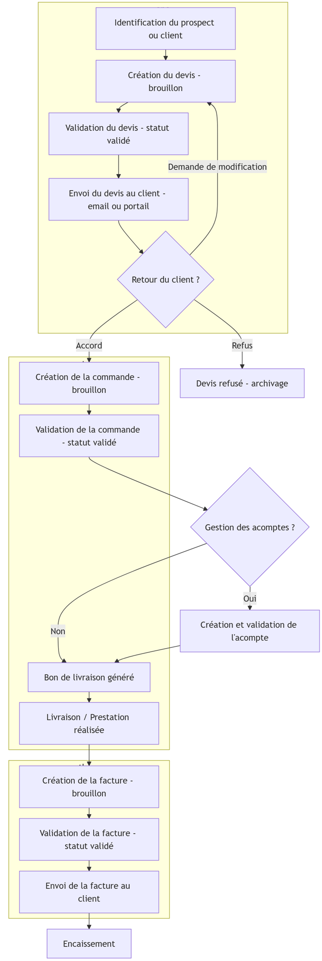

3.2 Processus d’encaissement et règlements
Ce processus couvre les flux financiers liés aux factures clients et fournisseurs.
Description :
- Paiement d’une ou plusieurs factures
- Enregistrement comptable
- Affectation automatique ou manuelle
- Gestion des écarts de paiement

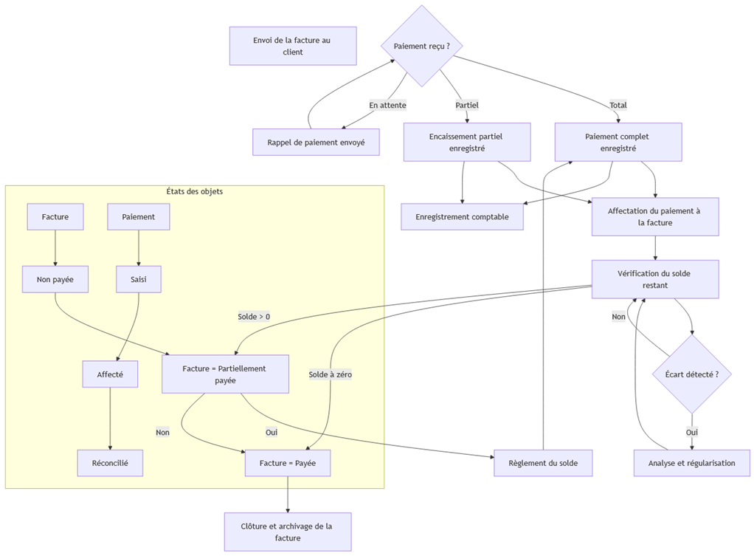

3.3 Processus de vente via le point de vente (POS)
Spécifique aux ventes comptoir via le module TakePOS ou Point Of Sale, ce processus simplifie les opérations pour une expérience fluide.
Description :
- Sélection des articles
- Paiement immédiat (espèces, carte…)
- Émission automatique de la facture
- Option de clôture de caisse en fin de journée
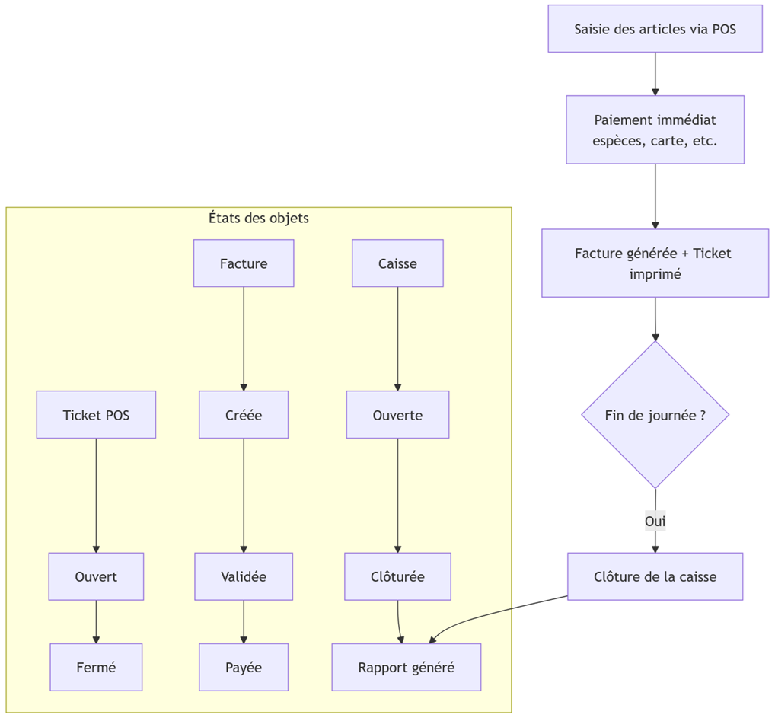

3.4 Gestion des retours, avoirs et remboursements
Ce processus intervient lorsqu’un produit ou un service est annulé ou retourné.
Étapes typiques :
- Création d’un avoir à partir d’une facture
- Validation de l’avoir
- Traitement du remboursement

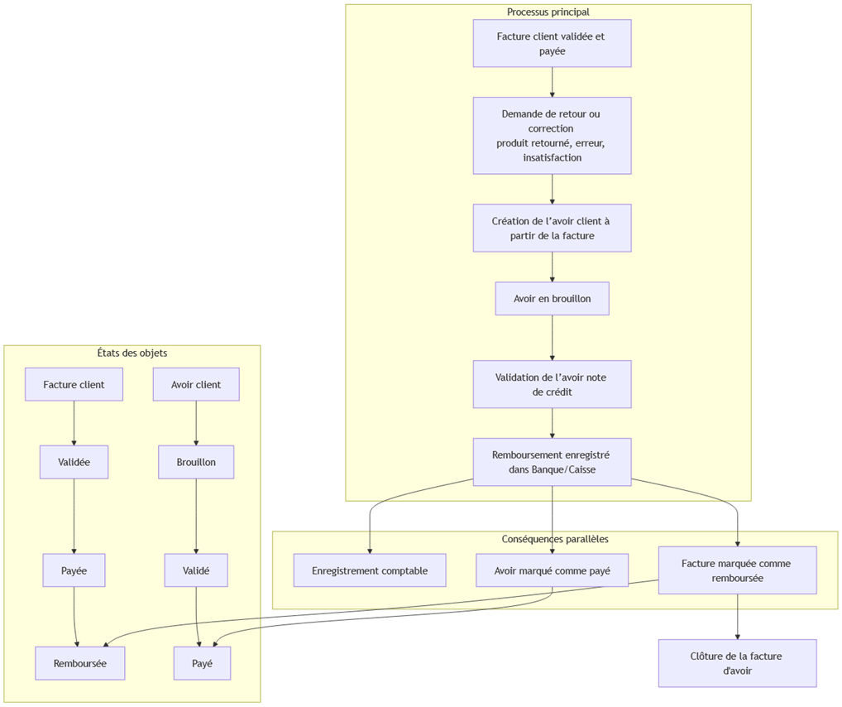

3.5 Clôture comptable et export des données
Ce processus concerne les fins de période (mensuelles ou annuelles), incluant la vérification des comptes et l’export comptable.
Étapes typiques :
- Validation des pièces comptables
- Clôture des journaux
- Export au format FEC, XML ou CSV
- Archivage

États des objets :
Objet | États
Journal | En cours → Clôturé
Facture | Non validée → Validée → Archivée

4 – Mécanismes de sécurité, journalisation et traçabilité
Cette section détaille les mécanismes mis en place dans Dolibarr pour garantir la sécurité des données, assurer une traçabilité complète des opérations sensibles, et respecter les exigences en matière d’intégrité et d’inaltérabilité. Ces fonctions sont essentielles pour répondre aux obligations légales, notamment celles liées aux logiciels de gestion ou de caisse certifiés.

4.1 Mécanismes de journalisation
Dolibarr intègre un système de journalisation (log) permettant de tracer toutes les actions critiques réalisées dans le système. Chaque événement enregistré contient :
- L'identifiant de l'utilisateur ayant initié l'action,
- La date et l'heure précises (horodatage) de l’opération,
- Le module et l'objet concernés (facture, tiers, paiement, etc.),
- L'action effectuée (création, modification, validation, suppression...),
- Les anciennes et nouvelles valeurs des champs modifiés (si applicable).
Les journaux sont stockés dans la base de données ou dans des fichiers selon les paramètres de configuration. Ces journaux permettent une analyse postérieure complète des actions.

4.2 Traçabilité des actions utilisateur
Toutes les actions des utilisateurs sont historisées de manière à garantir une traçabilité exhaustive. Cette traçabilité couvre notamment :
- Les mouvements de stock,
- Les modifications de documents commerciaux (factures, devis, commandes...),
- Les actions liées à l’encaissement ou au remboursement,
- L’accès aux modules sensibles.
Cette approche permet de répondre à des audits internes ou externes, et garantit un haut niveau de contrôle sur l’activité des utilisateurs.

4.3 Gestion des droits et sécurité d’accès
Dolibarr propose une gestion fine des permissions par rôle ou groupe d’utilisateurs. Chaque module peut être configuré pour restreindre les accès selon le profil de l’utilisateur. Les mécanismes de sécurité incluent :
- Authentification par identifiant/mot de passe (avec possibilité d’utiliser LDAP, OAuth, etc.),
- Restrictions par module ou action (lecture, écriture, suppression),
- Option d’activation du mode HTTPS pour sécuriser les échanges,
- Détection d’accès non autorisés ou tentatives de contournement.

4.4 Inaltérabilité des données validées
Une fois les documents validés (ex : factures, paiements, mouvements de caisse), ils deviennent inaltérables. Le système empêche :
- La suppression directe d’un document validé,
- La modification sans traçabilité (toute modification est journalisée),
- L’effacement des traces de validation.
Dolibarr repose sur plusieurs techniques assurant l’intégrité des données :
- Chaînage des enregistrements sensibles (ex : journaux) pour éviter les suppressions ou falsifications,
- Mécanisme de verrouillage automatique après certaines étapes métier (validation, règlement...).

4.5 Archivage et stockage sécurisé
Les données de Dolibarr sont stockées dans une base de données relationnelle. Le système propose plusieurs options d’archivage sécurisé :
- Export régulier des documents au format PDF, JSON ou XML,
- Sauvegarde automatisée de la base de données et des documents joints,
- Archivage des mouvements comptables et financiers selon des périodes légales définies par l'utilisateur.
L’ensemble des fichiers (factures PDF, justificatifs de paiement, rapports, etc.) sont conservés dans des répertoires protégés, avec un accès restreint selon les droits utilisateur.

5 – Conformité légale et fiscale
Cette section analyse dans quelle mesure Dolibarr ERP/CRM répond aux exigences légales françaises en matière de sécurité des données fiscales, d’encaissement, de lutte contre la fraude et d’archivage.

5.1 Respect des obligations fiscales
Depuis le 1er janvier 2018, les entreprises assujetties à la TVA utilisant un logiciel de caisse ou de facturation doivent se conformer à 4 principes clés définis par la loi :
- Inaltérabilité des données : les données enregistrées (ventes, règlements) ne doivent pas pouvoir être modifiées sans traçabilité.
- Sécurisation : les enregistrements doivent être sécurisés contre la falsification, notamment par l’utilisation de hachage ou de signature.
- Archivage : conservation obligatoire des données sur une période légale (6 à 10 ans), avec possibilité d’export sécurisé.
- Traçabilité (piste d’audit fiable) : toute action sensible doit être enregistrée dans un journal d’événements (logs).
Dolibarr intègre ces principes de la manière suivante :
- Factures et règlements sont verrouillés une fois validés : ils ne peuvent être modifiés ou supprimés.
- Annulation par contrepassation uniquement : toute modification passe par la création d’un avoir ou d’un remboursement officiel, laissant une trace complète.
- Historique des actions utilisateurs : chaque modification importante est enregistrée (user ID, date, opération), assurant une traçabilité complète.
- Archivage fiscal : possibilité de générer des archives PDF signées et des exports comptables (journaux, grand livre, FEC…)
- Durée de conservation configurable : les données sont stockées dans des bases SQL sécurisées, avec sauvegarde régulière.

Index lexical
#LNE1 5

